I. W epoce humanistów i wielkich odkryć geograficznych
Sprawdzian – zakres rozszerzony
Imię i nazwisko …………………………………………………………… Klasa ……… Grupa B

Zadanie 1. (3 punkty)
Spośród podanych zdań wybierz tylko te, które są prawdziwe. Wstaw przy nich litery P.
Lp. | Zdanie | P
1. | Majowie byli przedstawicielami cywilizacji prekolumbijskiej rozwijającej się na terenie półwyspu Jukatan.
2. | Mecenat rodziny Medyceuszy sprzyjał rozkwitowi renesansu we Florencji.
3. | Leif Szczęśliwy miał jako pierwszy Europejczyk dotrzeć na przełomie X i XI w. do Ameryki.
4. | Ulrich Zwingli był przywódcą rozpoczętego w 1524 r. powstania niemieckich chłopów.
5. | Redukcje to szkoły zakładane przez jezuitów w celu powstrzymania wpływów reformacji.

Zadanie 2. (5 punktów)
Przeczytaj uważnie tekst, a następnie, wykorzystując wiedzę pozaźródłową, wykonaj polecenia.
Fragment Dziennika podróży Krzysztofa Kolumba, XV/XVI w.
W tym bieżącym roku 1492 Wasze Wysokości przywiodły do szczęśliwego końca zwycięską wojnę przeciwko Maurom […] i zakończyły ją w bardzo sławnym mieście Gr[e]nadzie, gdzie tegoż roku, 2 stycznia, widziałem królewskie sztandary Waszych Wysokości zatknięte przez siły zbrojne […]. Zaraz w ciągu tego samego miesiąca przedłożyłem Waszym Wysokościom informacje o ziemiach Indii […]. Wasze Wysokości, jako chrześcijanie, katolicy i jako panujący przywiązani do św. religii chrześcijańskiej, gotowi ją szerzyć, a przeciwnicy sekty Mahometa oraz wszelkich innych herezji i bałwochwalstw, postanowiliście wysłać mnie, Krzysztofa Kolumba, do owych krajów Indii, abym pokłonił się tamtejszym książętom i odwiedził ich ludy i ziemie, poznał ich usposobienie oraz inne szczegóły, a także jakich sposobów należałoby użyć dla nawrócenia ich na naszą św. wiarę.
K. Kolumb, Pisma, przeł. A.L. Czerny, Warszawa: PIW, 1970, s. 25.

a) Kim są wspomniane w tekście „Wasze Wysokości”? Podaj ich imiona i przydomki oraz państwo, którym rządziły.
……………………………………………………………………………………………………………
b) Określ, do jakiego wydarzenia odnosi się autor tekstu, kiedy pisze o „szczęśliwym końcu zwycięskiej wojny z Maurami”.
……………………………………………………………………………………………………………
c) Odpowiedz, na jaką przyczynę wyprawy do Indii wskazuje Krzysztof Kolumb.
……………………………………………………………………………………………………………
d) Wskaż dwie inne przyczyny wypraw Krzysztofa Kolumba. Skorzystaj także z wiedzy pozaźródłowej.
……………………………………………………………………………………………………………
……………………………………………………………………………………………………………

Zadanie 3. (3 punkty)
Spośród wymienionych postaci wybierz i podkreśl te, które były przeciwnikami protestantów.
Jan Kalwin Henryk VIII Ignacy Loyola Pius V Katarzyna Medycejska

Zadanie 4. (8 punktów)
Przeczytaj uważnie tekst źródłowy, przeanalizuj drzewo genealogiczne rodu Habsburgów oraz mapę Europy XVI w, a następnie wykonaj polecenia.

Traktat wiedeński w opisie Jodoka Ludwika Decjusza, sekretarza Zygmunta Starego, XVI w.
Kiedy zjechali się cesarz rzymski i [...] potężni władcy w osobach króla Polski, króla Czech i króla Węgier, to zaraz, zaniechawszy wszystkich waśni i sporów, zawarli ze sobą trwały sojusz. Pomogły temu dawne i nowe związki oraz wzajemne koligacje zawarte między królami. One to uwolniły oba królestwa od ciężaru dawania posagów, co było bardzo korzystne dla państwa.
J.L. Decjusz, Księga o czasach króla Zygmunta, przekł. zespół pod kier. K. Kumanieckiego,
Warszawa: PWN, 1960, s. 102.

Skrócona tablica genealogiczna Habsburgów
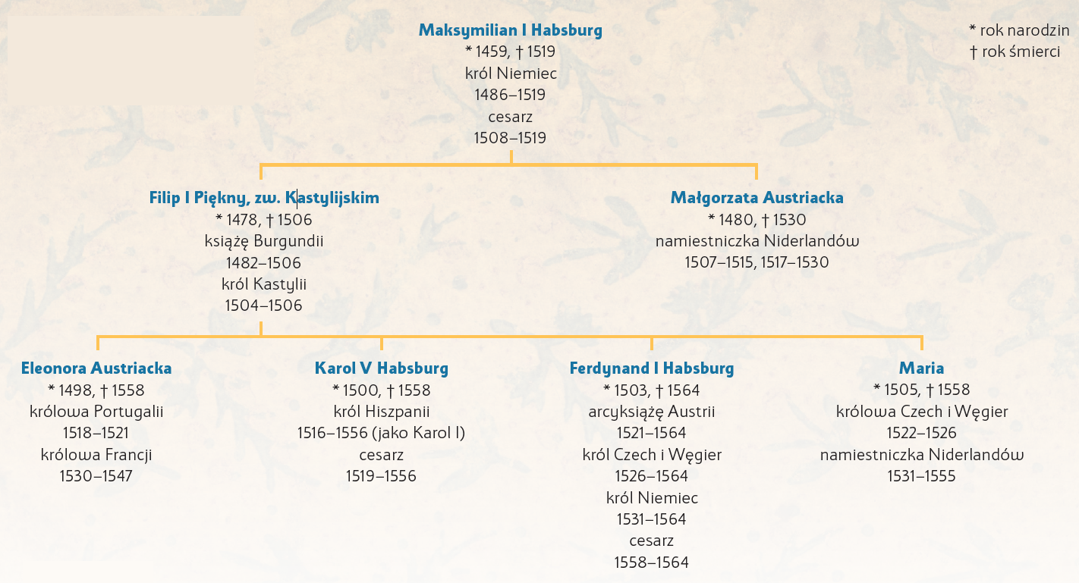

Mapa Europy w XVI w.
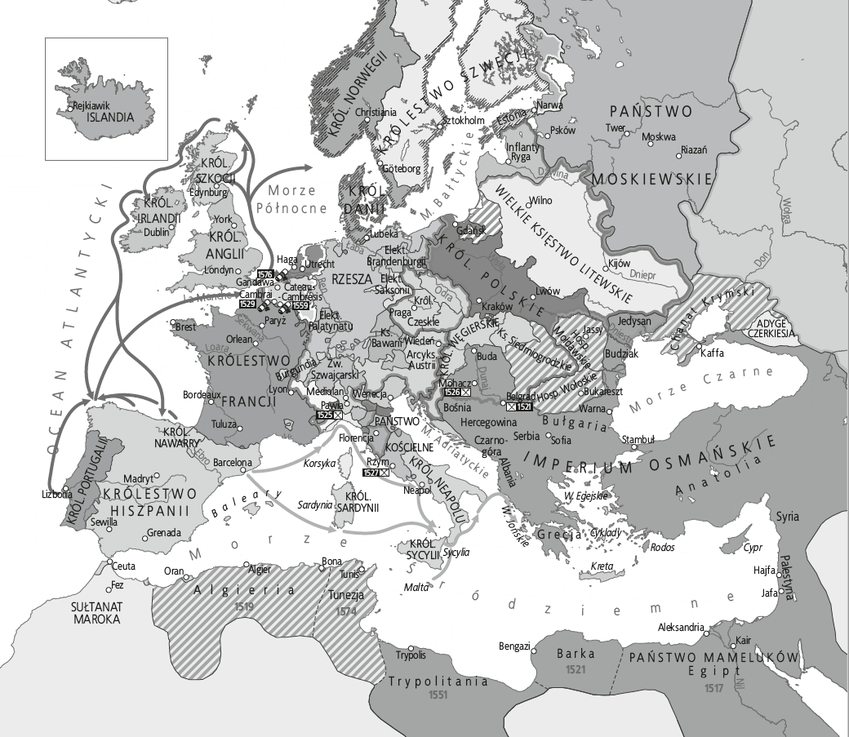
a) Na podstawie tekstu źródłowego i wiedzy pozaźródłowej wymień władców, którzy zawarli traktat wiedeński, oraz opisz jego postanowienia, odnosząc się do fragmentu o „nowych związkach i wzajemnych koligacjach”.
……………………………………………………………………………………………………………
……………………………………………………………………………………………………………
b) Na podstawie drzewa genealogicznego rodu Habsburgów oraz wiedzy pozaźródłowej podaj władcę i królestwa, które mu przypadły w rezultacie realizacji postanowień traktatu wiedeńskiego.
……………………………………………………………………………………………………………
c) Na podstawie mapy oraz wiedzy pozaźródłowej wyjaśnij, w wyniku jakich zdarzeń doszło do realizacji traktatu wiedeńskiego.
……………………………………………………………………………………………………………
……………………………………………………………………………………………………………
d) Na podstawie mapy oraz wiedzy pozaźródłowej oceń, która ze stron traktatu najbardziej zyskała, a która najwięcej straciła. Uzasadnij odpowiedź.
……………………………………………………………………………………………………………
……………………………………………………………………………………………………………

Zadanie 5. (4 punkty)
Przyjrzyj się uważnie ilustracji i wykonaj polecenia.
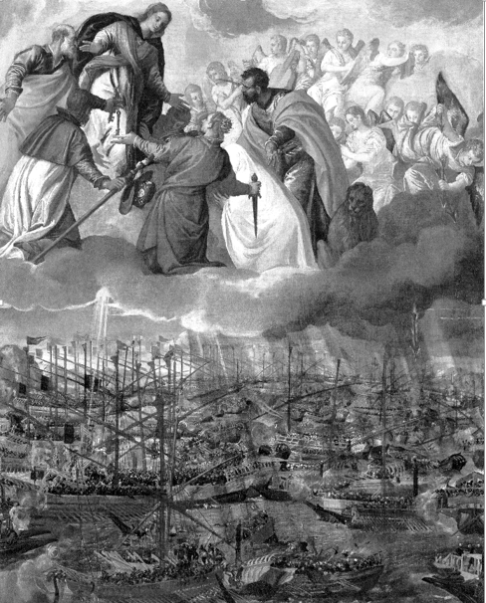
a) Obraz ukazuje bitwę morską z 1571 r. Podaj, gdzie ją stoczono.
…………………………………………………………
b) Podaj strony uczestniczące w bitwie i jej wynik.
Paolo Veronese, 1571, domena publiczna
…………………………………………………………
c) Zinterpretuj kompozycję obrazu, w której widoczny jest podział na dwie sceny: starciu na ziemi towarzyszy spotkanie świętych w niebie.
………………………………………………….......….
…………………………………………………………
…………………………………………………………
…………………………………………………………
…………………………………………………………
…………………………………………………………
…………………………………………………………

Zadanie 6. (3 punkty)
System handlu trójkątnego
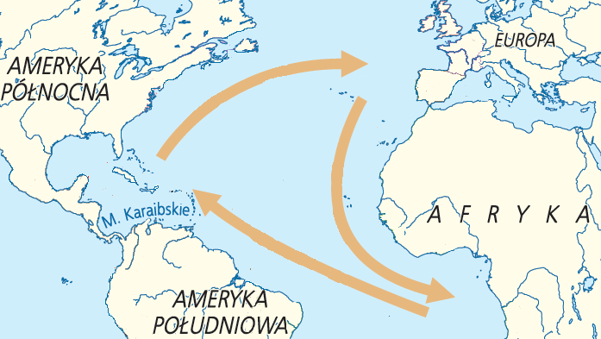
c)
b)
a)

Uzupełnij opisy ilustracji przedstawiającej system handlu trójkątnego, uwzględniając przedmiot transakcji zawieranych na poszczególnych kontynentach.
a) kontynent ...........................................................:
sprzedaż .........................................................................................................
kupno .............................................................................................................
b) kontynent ............................................................:
sprzedaż .........................................................................................................
kupno .............................................................................................................
c) kontynent ............................................................:
sprzedaż .........................................................................................................
kupno .............................................................................................................

Zadanie 7. (3 punkty)
Do podanych definicji dopisz odpowiednie terminy.
a) lista publikacji zakazanych do czytania sporządzona przez Kościół katolicki w okresie kontrreformacji – .................................................................................
b) system eksploatacji dóbr i ludności tubylczej wprowadzony w Nowym Świecie przez Hiszpanów – ……………………………
c) ustawa ogłaszająca monarchę angielskiego głową Kościoła angielskiego – …………………….........

Zadanie 8. (3 punkty)
Dokończ zdanie. Wybierz właściwą odpowiedź spośród podanych.
a) Twórcą opriczniny był
A. Dymitr Doński.
B. Iwan III Srogi.
C. Iwan IV Groźny.
D. Iwan I Kalita.
b) Francja w starciu z Habsburgami o panowanie nad Włochami poniosła klęskę w bitwie
A. pod Prewezą.
B. pod Mohaczem.
C. pod Pawią.
D. pod Rzymem.
c) Wydarzenie określane nocą św. Bartłomieja to
A. pogrom francuskich kalwinów, zwolenników Burbonów, przez katolickich zwolenników Walezjuszów.
B. splądrowanie papieskiego Rzymu przez najemników cesarza Karola V.
C. początek powstania gezów – holenderskich kalwinów – przeciwko władzy katolickiej Hiszpanii.
D. noc decydującej klęski floty hiszpańskiej w starciu z flotą angielską.

Zadanie 9. (4 punkty)
Przeczytaj uważnie tekst źródłowy, a następnie wykonaj polecenia.
Fragment Pochwały głupoty Erazma z Rotterdamu
Co do teologów, to może by lepiej było, gdybym ich pominęła milczeniem […], bo rodzaj to ludzi okrutnie wyniosłych i drażliwych: mogliby […] mnie […] okrzyczeć za heretyczkę. Bo oni to z miejsca grożą takim spiorunowaniem* jeśli na kogo niełaskawi. […] Wielkich – i jak oni to nazywają – natchnionych teologów godne są ich zdaniem dopiero takie sprawy (i na te wpadłszy, dopiero budzą się ze snu), jak: czy Bóg potrzebuje jakiegoś czasu na stworzenie czegoś? […] I: czy po zmartwychwstaniu będzie się godziło jeść albo pić? – jako że oni już teraz chcieliby się zabezpieczyć przeciw głodowi i pragnieniu w owej chwili. […] A dodać do tego te ich moralne zasady, tak sprzeczne ze zdrowym rozsądkiem […]. Na przykład to, że „mniejszym jest grzechem zamordować tysiąc ludzi, niż raz, w niedzielę, załatać but nędzarza”. Albo że „lepiej dopuścić do tego, aby cały świat przepadł – jak to mówią – z kretesem, aniżeli powiedzieć jedno jedyne choćby nie wiem jak malusieńkie kłamstewko”. Cała kupa różnych systemów scholastycznych robi te okrutnie subtelne subtelności jeszcze subtelniejszymi, tak że łatwiej się wydostać z labiryntu niż z tej plątaniny realiów […].
* spiorunowanie – zwymyślanie kogoś
Erazm z Rotterdamu, Pochwała głupoty, przeł. E. Jędrkiewicz,
Wrocław: Zakład Narodowy im. Ossolińskich, 1953, s. 228–232.
a) Odpowiedz, kto i z jakiego powodu jest przedmiotem krytyki ze strony Erazma z Rotterdamu.
……………………………………………………………………………………………………………
……………………………………………………………………………………………………………
b) Podaj dwa argumenty uzasadniające pogląd, że powyższy tekst powstał w okresie renesansu.
……………………………………………………………………………………………………………
……………………………………………………………………………………………………………

Zadanie 10. (2 punkty)
Spośród wydarzeń dotyczących historii XIV–XVI w. zaznacz literą A to, które było chronologicznie pierwsze, oraz literą B to, które było ostatnie.
…… rozpoczęcie obrad soboru trydenckiego
…… podpisanie traktatu w Tordesillas
…… sacco di Roma
…… klęska Wielkiej Armady
…… bitwa na Kulikowym Polu
Zadanie 11. (3 punkty)
Zaznacz skutki wielkich odkryć geograficznych.
A. rewolucja cen
B. napływ niewolników do Europy
C. gwałtowny spadek demograficzny tubylczej ludności Nowego Świata
D. ekspansja państwa moskiewskiego na Syberii
E. kryzys gospodarczy Europy Środkowo-Wschodniej
F. rozwój gospodarczy Europy Zachodniej
I. W epoce humanistów i wielkich odkryć geograficznych
Sprawdzian – zakres rozszerzony – grupa B – model odpowiedzi
Nr  Zada-  nia | Odpowiedzi | Zasady oceniania |  | Liczba punktów  za zadanie
1. | 1 – P, 2 – P, 3 – P | po 1 pkt za każde poprawne wskazanie |  | 0–3
2. | a) Ferdynand Aragoński i Izabela Kastylijska, Hiszpania (Królestwo Hiszpanii) | 1 pkt za pełną poprawną odpowiedź |  | 0–5
 | b) zakończenie rekonkwisty w Hiszpanii / na Płw. Iberyjskim | 1 pkt za poprawną odpowiedź
 | c) chęć nawrócenia na chrześcijaństwo mieszkańców Indii | 1 pkt za poprawną odpowiedź
 | d) np. przeludnienie w Europie; chęć dania zatrudnienia szlachcie hiszpańskiej; brak szlachetnych kruszców w Europie; chęć powiększenia dochodów skarbu królewskiego; ciekawość świata; rozwój kartografii (mapy, wiedza o kulistości Ziemi); rozwój techniki żeglarskiej (karawela, busola, astrolabium, laska św. Jakuba); ujemny bilans handlowy między Europą a Bliskim Wschodem | po 1 pkt za każdą poprawną przyczynę
3. | Ignacy Loyola, Pius V, Katarzyna Medycejska | po 1 pkt za każde poprawne wskazanie |  | 0–3
4. | a) Zygmunt I Stary, Władysław II Jagiellończyk, cesarz Maksymilian I Habsburg | po 1 pkt za podanie każdego władcy |  | 0–8
 | Postanowienia: Na mocy traktatu zaaranżowano małżeństwa dzieci Władysława II Jagiellończyka (brata Zygmunta I Starego) z wnukami cesarza Maksymiliana I. | 1 pkt za opisanie postanowień traktatu z uwzględnieniem wskazanego w poleceniu fragmentu
 | b) W 1526 r. Ferdynand Habsburg został królem Czech i Węgier. | 1 pkt za poprawne podanie władcy oraz królestw
 | c) Do realizacji traktatu wiedeńskiego doszło w wyniku bezpotomnej śmierci króla Ludwika II Jagiellończyka w bitwie z Turkami pod Mohaczem w 1526 r. | 1 pkt za poprawne wyjaśnienie
 | d) Najwięcej straciła dynastia Jagiellonów (utraciła koronę Czech i Węgier po bezpotomnej śmierci Ludwika II Jagiellończyka, znaczenie dynastii zaczęło spadać), a najbardziej zyskali Habsburgowie (nastąpił wzrost ich potęgi w Europie Środkowo-Wschodniej). | 2 pkt za poprawną ocenę z uzasadnieniem  1 pkt za poprawną ocenę bez uzasadnienia  0 pkt za odpowiedź niepoprawną lub niepełną albo brak odpowiedzi
5. | a) pod Lepanto | 1 pkt za poprawną odpowiedź |  | 0–4
 | b) zwycięstwo Ligi Świętej nad Imperium Osmańskim | 1 pkt za poprawną i pełną odpowiedź
 | c) np. Bitwa pod Lepanto była traktowana jako starcie w wojnie religijnej pomiędzy koalicją państw chrześcijańskich a muzułmańskim Imperium Osmańskim. Wstawiennictwo świętych w niebie miało umożliwić zwycięstwo flocie chrześcijańskiej. | 2 pkt za właściwą/poprawną i wyczerpującą interpretację  1 pkt za poprawną, niewyczerpującą tematu interpretację  0 pkt za odpowiedź niepoprawną lub brak odpowiedzi
6. | np.  a) kontynent Afryka: sprzedaż towarów rzemieślniczych przywiezionych z Europy, kupno niewolników  b) kontynent Ameryka: sprzedaż niewolników przywiezionych z Afryki, kupno towarów kolonialnych  c) kontynent Europa: sprzedaż towarów kolonialnych przywiezionych z Ameryki, kupno towarów rzemieślniczych wyprodukowanych w Europie | po 1 pkt za poprawne uzupełnienie każdego podpunktu |  | 0–3
7. | a) Indeks ksiąg zakazanych  b) encomienda  c) Akt supremacji | po 1 pkt za każdą poprawną odpowiedź |  | 0–3
8. | a) C  b) C  c) A | po 1 pkt za każde poprawne wskazanie |  | 0–3
9. | a) np. Przedmiotem krytyki są teolodzy scholastyczni odbiegający w swych rozważaniach od treści biblijnych. | 2 pkt za podanie właściwej grupy osób oraz właściwego powodu  1 pkt za podanie właściwej grupy osób bez wskazania powodu  0 pkt za odpowiedź niepoprawną lub brak odpowiedzi |  | 0–4
 | b) Autorem tekstu jest humanista Erazm z Rotterdamu, spór z teologami scholastycznymi był domeną humanistów. | po 1 pkt za każdy argument
10. | A – bitwa na Kulikowym Polu  B – klęska Wielkiej Armady | po 1 pkt za każde poprawne wskazanie |  | 0–2
11. | A, C, F | po 1 pkt za każde poprawne wskazanie |  | 0–3
RAZEM |  |  | 41 punktów

